**Nama : Tarisa Dwi Septia**

**NIM : 205410126**

**UAS Simdig**

1. Selesaikan soal berikut ini (Sistem Pengurang)

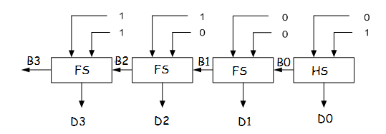Berapakah nilai B3, B2, B1, B0, D3, D2, D1 dan D0 !

Jawab :

**D0 =** 1 B0 = 0

**D1 = 1 B1 = 0**

**D2 = 0 B2 = 0**

**D3 = 0 B3 = 0**

1. **A.** Tuliskan tabel kebenaran JKFF dan SRFF, dilengkapi Clocked !

Jawab :

* **JKFF CLOCKED**

|  |  |  |  |  |  |
| --- | --- | --- | --- | --- | --- |
| **Input** | | | **Output** | | **Keterangan** |
| **J** | **K** | **CLK** | **Q** | **Q’** |
| 0 | 0 |  | Q0 | Q’0 | Tidak ada Perubahan |
| 0 | 1 |  | 0 | 1 | Reset |
| 1 | 0 |  | 1 | 0 | Set |
| 1 | 1 |  | Q’0 | Q0 | Toggle |
|  |  |  |  |  |  |

* **SRFF Clocked**

|  |  |  |  |  |  |
| --- | --- | --- | --- | --- | --- |
| **Input** | | | **Output** | | **Keterangan** |
| **J** | **K** | **CLK** | **Q** | **Q’** |
| 0 | 0 |  | Q0 | Q’0 | Tidak ada Perubahan |
| 0 | 1 |  | 0 | 1 | Reset |
| 1 | 0 |  | 1 | 0 | Set |
| 1 | 1 |  | ? | ? | Invalid |
|  |  |  |  |  |  |

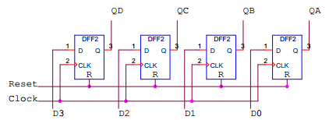 **B.** Jelaskan perbedaan cara kerja dari gambar berikut :

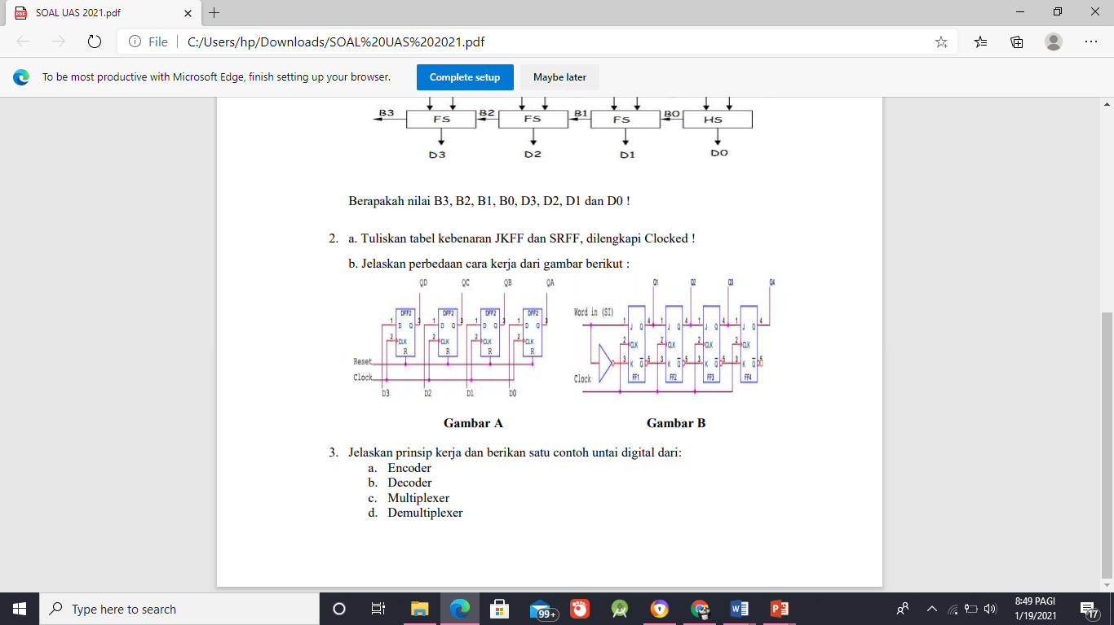

Jawab :

* Gambar A :

Gambar rangkaian tersebut adalah rangkaian Register Geser PIPO (Pararel Input Pararel Output) yang memiliki cara kerja. Sebelum dimasukan data rangkaian direset dulu agar keluaran Q semuanya 0. Setelah data dimasukan secara pararel pada input D-FF dan data akan diloloskan keluar secara pararel setelah flip-flop mendapat pulsa clock dari 0 – 1

* Gambar B :

Gambar rangkaian tersebut adalah rangkaian SISO (Serial Input Serial Output) yang memiliki cara kerja. Data dimasukan dan akan dikeluarkan jika ada denyut lonceng berlalu dari 1 ke 0. Karena jalan keluarnya flip-flop satu dihubungkan kepada jalan masuk flip-flop berikutnya, maka informasi didalam register akan digeser ke kanan selama tebing dari denyut lonceng (Clock).

1. Jelaskan prinsip kerja dan berikan satu contoh untai digital dari:
   1. **Encoder**

Jawab :

Suatu rangkaian yang memiliki input banyak dan output yang sama banyaknya, umumnya bentuk X = (x1, x2, …. Xm) Y = (y1, y2, … yn) x > y



* 1. **Decoder**

Jawab :

Suatu rangkaian yang memiliki banyak input dan output yang banyak yang umumnya x < y

* 1. **Multiplexer**

Jawab :

Suatu rangkaian yang mempunyai banyak input dan hanya memiliki 1 output. Dengan menggunakan control sinyal sehingga kita mamou memilih salah satu inputan untuk dijadikan output

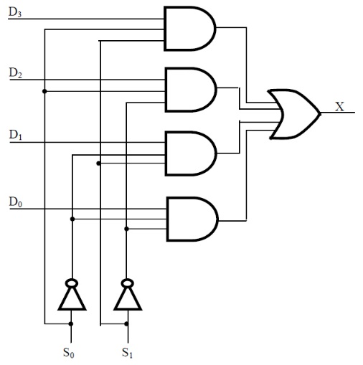

* 1. **Demultiplexer**

Jawab :

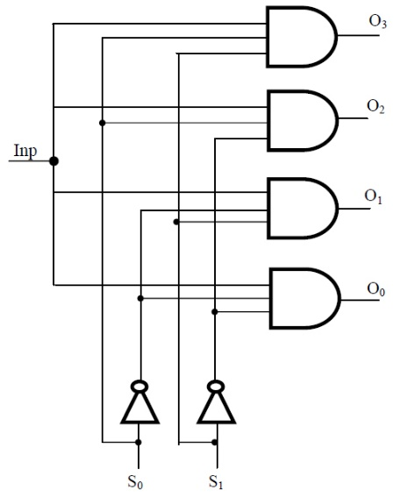Suatu rangkaian yang memiliki 1 inputan dan memiliki output yang banyak. Dengan menggunakan control sinyal kita dapat mengarahkan input sinyal kesalah satu outputnya